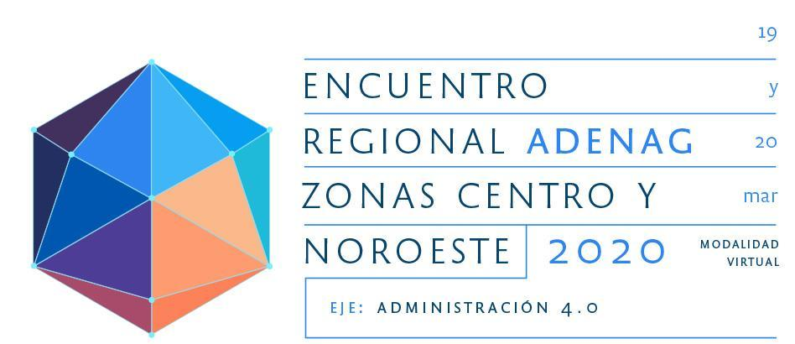

Encuentro Regional ADENAG Centro-Oeste y NOA
Facultades de Ciencias Económicas UNC y UNT
19 y 20 de marzo de 2020
“ADMINISTRACIÓN 4.0”

INDUSTRIA 4.0 Y LEAN MANUFACTURING: ¿SINERGIA O ANTAGONISMO?

FERNANDEZ SIREROL, Sandra
BERTONE, Constanza
MARZARI, Giuliano

Facultad de Ciencias Económicas. Universidad Nacional de Córdoba
sandra.fernandez470@gmail.com, cotibertone@gmail.com, giulimarzari@hotmail.com

Palabras clave:
MANUFACTURA ESBELTA - INDUSTRIA 4.0 - GESTION DE OPERACIONES- MEJORA DE PROCESOS

LEAN MANUFACTURE -4.0 INDUSTRY-OPERATION MANAGEMENT- PROCESS IMPROVEMENT

Industria 4.0 y Lean Manufacturing: ¿Sinergia o antagonismo?

Introducción:
El presente trabajo aborda los conceptos de Lean Manufacturing (LM) e Industria 4.0 (I 4.0), su relación e interdependencia, principalmente a partir de los aportes de: Buer, S., Strandhagen, J., & Chan, F. (2018), Sander, A., Subramanian, K.., Redlich, T & Wulfsberg, J. (2017), y se estructura de la siguiente manera: Primero se introducen los conceptos, Seguidamente, se analiza la interrelación entre los mismos a través de dos modelos elaborados por varios autores, Finalmente, se llega a una conclusión que permitirá responder el interrogante: ¿Qué efecto tiene la aplicación conjunta del LM y la Industria 4.0? Acaso es ¿sinergia o antagonismo?
El “LM”, tal como indica Mrugalska (2017), hace referencia a un “sistema de producción orientado al aprendizaje de la organización a través de la mejora continua”. Tiene sus orígenes en el Sistema de Producción Toyota y se basa en la premisa de “hacer más con menos”.
Por otro lado, la “Industria 4.0” según Dombrowski y otros 2017, se puede definir como “una red en tiempo real, inteligente y digital, de personas, equipos y objetos, para la gestión de los procesos de negocio y de la cadena de valor”.

Desarrollo:
La globalización, el creciente número de competidores, la alta variabilidad en los gustos y necesidades del cliente, exigen que los procesos y métodos a lo largo de toda la cadena de valor de una compañía se diseñen de manera, eficiente, eficaz y flexible.
Dentro de una organización se llevan a cabo innumerables procesos para cumplir con el propósito que le dio nacimiento. Mejorarlos es un requisito esencial para mantener la competitividad, pero implementarlo no es tan sencillo. El objetivo es lograr la eficiencia en todos los eslabones de la cadena de valor necesarios para la producción de bienes y servicios, reduciendo la variabilidad y complejidad, para mejorar la satisfacción del cliente.
Es necesario identificar y comprender los procesos claves que se llevan a cabo diariamente en la empresa, para poder analizar críticamente cómo funcionan y, posteriormente, desarrollar alternativas para convertirlos en procesos más eficaces y sencillos. Son muchas las formas en que se puede hacer, entre las más conocidas podemos mencionar: eliminar actividades que no agregan valor, simplificar las tareas para disminuir errores, estandarizar procesos, verificar si la disposición de las máquinas y herramientas es la adecuada, y optimizar el manejo interno de materiales, entre otros.
Cada vez son más las ideas, técnicas y filosofías que se crean, implementan y estudian para perfeccionar los procesos operativos. Dos de las más comentadas mundialmente en la era tecnológica en la que vivimos son: el “LM” o también conocido como “manufactura esbelta” y la “industria 4.0”.

Lean Manufacturing
Las raíces del Lean se hallan en la compañía japonesa Toyota; los orígenes del “Sistema de Producción Toyota” o SPT (Toyota Production System - TPS) se remontan a principios del siglo XX, cuando uno de sus padres fundadores, Sakichi Toyoda, inventó un telar motorizado con un mecanismo ideado para detenerse en caso de que se rompa el hilo. El mecanismo se convirtió más tarde en una base para Jidoka (“automatización con un toque humano”), uno de los dos pilares fundamentales sobre los que se construyó el SPT (siendo el otro pilar fundamental el JIT o “Just in Time”). Debido a la aplicación de un sensor de detección de fallas, los defectos originados por errores humanos se redujeron y la capacidad de producción se elevó.
Luego, en 1910, Sakichi Toyoda visitó Estados Unidos y quedó fascinado con el sistema de producción en serie de Ford. Para ser competitiva Toyota se vio obligada a cambiar el método de producción por uno más rápido y flexible, que les brindara a los clientes los automóviles deseados, de alta calidad y a precios razonables; el objetivo era elevar la capacidad de producción y reducir los desperdicios.
La idea del LM fue acuñada en 1991 por James Womack y su equipo del Instituto Tecnológico de Massachussets en su libro "The Machine That Changed the World", que compara compañías japonesas y americanas, siendo la más eficiente Toyota Motor Company con su Sistema de Producción Toyota (TPS). En 1996, James P. Womack y Daniel T. Jones publicaron "Lean Thinking: Banish Waste and Create Wealth in Your Corporation” ("Pensamiento Lean: Desterrar el desperdicio y crear riqueza en su empresa"), donde definieron con precisión los fundamentos de la filosofía Lean. Se considera que el TPS es el predecesor del LM, ya que este último utiliza los instrumentos desarrollados anteriormente por Toyota y le agrega cinco principios fundamentales. Por ese motivo el LM, manufactura esbelta, producción ajustada o simplemente “Lean” es muchas veces considerada como la versión americana del Sistema de Producción Toyota (TPS).

¿Qué es el LM o Manufactura Esbelta?
La metodología “Lean” busca incrementar la eficiencia productiva en todos los procesos a partir de la idea de mejora continua en tiempo, espacio, desperdicios, inventario y defectos. Mediante la creación de flujo se busca la reducción de los siete tipos de desperdicios (“muda” en japonés) presentes en cualquier proceso (identificados por Taiichi Ohno, uno de los diseñadores del el TPS y el Just In Time):
- Transporte: Transporte innecesario de productos o piezas en proceso.
- Inventario: Pila de productos en proceso a la espera de ser terminadas o productos terminados en espera de ser enviados o entregados a los clientes.
- Movimientos: Movimientos innecesarios de personas.
- Espera: Espera innecesaria para iniciar el siguiente paso en la producción.
- Sobre-procesamiento del producto con pasos adicionales.
- Sobreproducción de productos no necesarios.
- Defectos en el producto.
A estos se le añaden: bienes y servicios que no satisfacen al cliente y la subutilización del personal.
Es un enfoque de producción, se orienta a la identificación de aquellos procesos que añaden valor al cliente y que, a su vez, permiten el flujo de estos (procesos) a través de la organización según la demanda del consumidor mediante procesos “pull”, es decir, que los productos son tirados por el cliente final. El empuje central del Lean es crear un flujo de procesos racionalizado para entregar los productos terminados en el momento requerido por los clientes con poco o ningún desperdicio. (Sanders, 2016).
En resumen, “el pensamiento lean es esbelto o ajustado (lean) porque proporciona un método de hacer más y más con menos y menos -menos esfuerzo humano, menos equipamiento, menos tiempo y menos espacio-, al tiempo que se acerca más y más a ofrecer a los clientes aquello que quieren exactamente”. (Womack, J. P., & Jones, D., 1996).
James P. Womack y Daniel Jones en su libro de 1996, establecieron cinco principios de lean, que muchos autores mencionan como principios básicos y son utilizados como fundamento de implementación: 1) Identificar el valor desde la perspectiva del cliente (Specify Value), 2) Identificar la cadena de valor (Identify the Value Stream), 3) Crear flujo (Flow), 4) Establecer un sistema de tracción (Pull) 5) Perseguir la perfección (Pursue Perfection), mediante la mejora continua de los procesos (“Kaizen”, en japonés); y, sumados a estos, según Sanders y otros 2016: 6) Desarrollo de proveedores, 7) Reducción del tiempo de preparación, 8) Mantenimiento total preventivo, 9) Control estadístico de procesos y 10) Participación de los empleados.

La Cuarta Revolución Industrial: Industria 4.0
Desde la Primera Revolución Industrial, la industria sufrió diferentes transformaciones que impactaron no solo en la forma en que se produce dentro de las organizaciones, sino también en la forma que son gestionadas. Así como los inventores constantemente intentan crear nuevas ideas o innovar con descubrimientos, las organizaciones están atentas a lo que sucede en su entorno, sobre todo en el ámbito tecnológico, buscando incorporar a sus procesos herramientas, ideas y conceptos que las ayuden a ser más eficientes, eficaces y competitivas.
En los últimos años, se popularizó el término “Industria 4.0”, un concepto que debido a sus fuertes beneficios y aire renovador, muchos teóricos reconocidos como por ejemplo Klaus Schwab, fundador del Foro Económico Mundial, la consideran la “Cuarta Revolución Industrial”. Las empresas están invirtiendo sumas considerables en investigar cómo pueden beneficiarse de este paradigma de fabricación emergente, basado en la tecnología, (Buer y otros, 2018).
La adopción de la tecnología de la información y las comunicaciones en la industria manufacturera, comenzó en la década de 1970. Sin embargo, las principales ideas de la I 4.0 se publicaron por primera vez en 2011. En el mismo año se convirtió en una iniciativa estratégica del gobierno alemán y fue incluida en el "Plan de Acción de la Estrategia de Alta Tecnología 2020", (Mrugalska, 2017).
Según Buer y otros, 2018: “La industria 4.0 opera como el uso de productos y procesos inteligentes, que permiten la recopilación y el análisis autónomo de datos, así como la interacción entre productos, procesos, proveedores y clientes a través de Internet.” y lo complementamos con la definición de Rüttimann, 2016: “(...) Representa un objetivo políticamente establecido para la industria o visión productora si se quiere, con la intención de crear un sistema cibernético omnipotente (ciber-sistema), integrando diferentes funciones socio-tecno-económicas para permitir una producción totalmente automatizada, integrada con el internet de las cosas (IOT o Internet Of Things, en inglés)”.
La I 4.0 influye significativamente en el entorno productivo con cambios radicales en las operaciones. Es una novedosa filosofía que lleva consigo nuevas formas de gestionar y producir dentro de las organizaciones. Los gerentes, especialistas y técnicos de distintas empresas, están transformando sus métodos tradicionales, introduciendo las tecnologías digitales a todos los procesos de producción, haciendo uso de las TIC (tecnologías de información y comunicación) y la conexión a Internet. Según Sanders (2016) presenciamos una transformación digital las industrias manufactureras.
La esencia de esta nueva forma de trabajar implica conectar todas las partes de una empresa, logrando una automatización efectiva y una empresa más inteligente. Según Sanders y otros 2016, las máquinas inteligentes y los sistemas de comunicación y almacenamiento digitales permiten generar un flujo de información integrada a través de toda la cadena de suministro, desde la logística de abastecimiento hasta la producción, la comercialización, la logística de distribución y el servicio posventa.
Son muchos los beneficios que puede percibir una organización al operar bajo esta filosofía, entre los más importantes destacamos: incremento en la productividad gracias a un mejor aprovechamiento de los recursos; toma de decisiones más eficiente basada en información oportuna y confiable; procesos productivos integrados; flexibilidad en la forma de producir, masiva y personalizada; constante comunicación entre los clientes y los distintos individuos de la organización; reducción de los desperdicios, defectos, y tiempos de fabricación y un aumento de la variabilidad en las características de los productos. Además, ayuda a mejorar el clima laboral dentro de la organización ya que “la industria 4.0 también garantiza una mejor cooperación entre los empleados y los socios comerciales”.
Si bien son muchos los beneficios digitalizar los procesos y hacer un todo homogéneo, no basta con incorporar computadoras que funcionen como base de datos conectadas a Internet. La I 4.0 supone un verdadero cambio de mentalidad. El desafío de modificar la forma que se produce, debe estar acompañado de una transformación en los individuos. Se requieren personas calificadas, que sean adaptables y flexibles a los futuros cambios que puedan surgir y que comprendan la filosofía de trabajar en un entorno interconectado, buscando las mejores formas para incrementar la productividad y satisfacción del cliente.
A pesar de todo lo anteriormente mencionado, son muy pocas las empresas que hoy aplican esta filosofía en sus operaciones, incluso hay un gran porcentaje de organizaciones que no han escuchado hablar nunca acerca de este concepto. A modo de ejemplo, en Alemania, lugar donde tiene origen la I 4.0 como tal, Sanders y otros (2016) indican que “el 41% de las empresas alemanas conocen el tema y han iniciado algunas iniciativas concretas, pero es un largo camino que queda por recorrer y para algunas industrias el tema es todavía desconocido. Esto se refleja particularmente en las industrias pequeñas, en las que el 44 por ciento desconocen el término Industria 4.0. Por otro lado, es un concepto más conocido en las empresas más grandes, donde sólo el 17 % desconocen el término”.

Relación entre Lean e Industria 4.0 ¿El fin del LM o la mejora?
LM es posiblemente el paradigma de fabricación más sobresaliente de los últimos tiempos, debido a los beneficios que genera su correcta adopción y aplicación. A pesar de que varias empresas han logrado importantes mejoras y beneficios mediante su implementación, muchas otras tienen problemas a la hora de adoptar una filosofía lean o no evidencian sus resultados. Algunas firmas, la intentan implementar en entornos donde no son aplicables; otras evidencian que los métodos básicos de lean no cumplen o no se adaptan los requisitos operativos de la empresa.
Para abordar estas cuestiones, es importante investigar las soluciones que ofrecen las tecnologías de la información y la comunicación (TIC). Si bien la manufactura esbelta en su forma más pura es completamente independiente de cualquier tipo de TIC, la aparición de las TIC cada vez más avanzadas ha aumentado el esfuerzo de investigación sobre la forma en que el LM y las TIC pueden cooperar para lograr un mejor rendimiento. (Buer, S. V., Strandhagen, J. O., & Chan, F. T., 2018)

El estudio de Buer, S. V., Strandhagen, J. O., & Chan, F. T.
En una primera aproximación, Buer y otros, 2018 indican que “la introducción de la Industria 4.0 no elimina la fabricación ajustada, sino que ayuda a aumentar la madurez del “programa lean” de la empresa. Además, predicen que la Industria 4.0 se materializará en partes que deben que ser integradas a las prácticas de lean, que eventualmente, incrementará la flexibilidad del LM.
Buer y otros, 2018 realizaron búsquedas bibliográficas en bases de datos académicas (Scopus, ProQuest, entre otras.), utilizando palabras como ‘LM’, ‘lean production’ e “industria 4.0, buscando vínculos entre Industria la 4.0 y el LM. Utilizaron un enfoque sistemático de revisión de literatura para agrupar y analizar la bibliografía:
- Las tecnologías de la Industria 4.0 pueden apoyar y perfeccionar las prácticas de fabricación ajustada actuales, es decir, la Industria 4.0 apoya al “LM”.
- Los sistemas de fabricación lean establecidos ejercen efectos facilitadores en la implementación de la Industria 4.0, es decir, el LM apoya a la Industria 4.0.
- Los cambios generados en el sistema de producción por la integración de la I 4.0 y la fabricación ajustada tienen efectos en el rendimiento del sistema, es decir, muestra las consecuencias en el rendimiento como resultado de la integración de la I 4.0 y la fabricación ajustada.
- Es posible que los factores ambientales influyen en el potencial de la integración de la I 4.0 y la fabricación ajustada, así como en el rendimiento resultante de dicha integración; describe el efecto de los factores ambientales en la integración de la industria 4.0 y la fabricación ajustada.
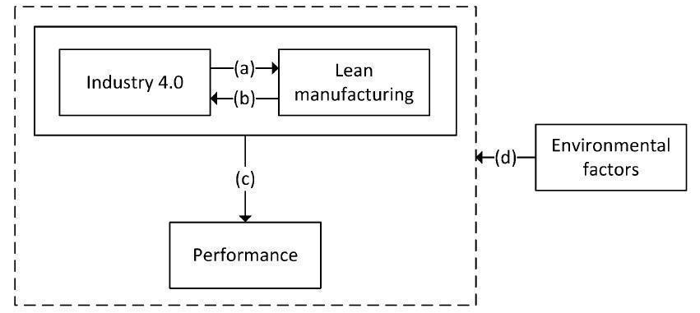
Figura 1. Marco conceptual que ilustra las relaciones entre la Industria 4.0 (Industry 4.0), la fabricación ajustada (LM), el rendimiento (performance) y los factores medioambientales (environmental factors). Fuente: Buer y otros, 2018.

Finalmente, Buer y otros, 2018, realizaron el análisis de la bibliografía recopilada en base a los 4 vínculos previamente indicados, los procesos diseñados de acuerdo con los principios lean pueden ser optimizados aún más, para hacer frente a una mayor complejidad, mediante el uso de la tecnología de la Industria 4.0. El “Smart Manufacturing” o la “fabricación inteligente” podría permitir a las empresas mayor nivel de lean e investigar el impacto, en la fabricación esbelta, de tecnologías relacionadas con la recopilación de datos, el análisis de “Big Data” y los procesos integrados.
Podemos pensar el LM como la base para implementar la Industria 4.0, ya que tal como indican los autores: “El proceso optimizado y sin desperdicios obtenido mediante una transformación lean simplifica los esfuerzos adicionales para automatizar y digitalizar el proceso de fabricación”. Además, sostienen que es más fácil modelar y controlar un proceso de producción que ya ha implementado el LM, por lo que este “escenario” facilita la construcción de un sistema de fabricación inteligente.
Buer y otros, 2018, sostienen que la industria 4.0, junto con la fabricación ajustada, pueden mejorar la productividad, la flexibilidad del sistema de producción, reducir desperdicios y, en consecuencia, los costes. Para ejemplificar este vínculo, los autores describen cómo las estaciones de trabajo modulares y líneas de fabricación flexibles permiten reducir el tiempo de preparación; o como los contenedores de Kanban autónomos, que pueden detectar su nivel de inventario y pedir automáticamente piezas a los proveedores, ayudan a reducir los niveles de inventario; o que demuestran otros beneficios, como el aumento de la fiabilidad y la reducción de costes.
Los mismos autores señalan: “La revisión de la literatura no reveló ningún artículo que estudie el efecto de los factores ambientales sobre la integración de la Industria 4.0 y la manufactura esbelta “per se”. Una visión general de los estudios analizados muestra que, a excepción del estudio del sector de la construcción, la mayoría de los estudios proceden de entornos típicos de producción repetitiva”.

La matriz interdependiente de Sanders, Subramanian, Redlich, & Wulfsberg
Muchas son las posturas con respecto a las filosofías Lean e industria 4.0, pero hasta ahora no se ha hablado mucho del efecto sinérgico de adoptarlas y aplicarlas de manera conjunta.
Sanders y otros, 2017, sostienen que la I 4.0 puede ser considerada como una evolución lógica de los principios lean que ayudarán a alcanzar un potencial máximo, además “el método Lean busca reducir la complejidad de los procesos productivos, mientras que la I 4.0 simplifica la complejidad desde el punto de vista del usuario, mediante un control descentralizado y asistentes tecnológicos.”
Sin embargo, se plantea un punto contradictorio entre ambas filosofías. Mientras una busca simplificar los procesos, la otra agrega complejidad al implementar tecnologías avanzadas, que deben estar manejadas por personal capacitado. Además, al descentralizar y empoderar a los empleados se torna más difícil ejercer un control global para el funcionamiento de la organización sea un todo coordinado.
En esta sección se presenta la “Matriz Interdependiente” propuesta por Sanders y otros, 2017, con el fin de analizar la relación entre la producción esbelta y la industria 4.0 y de brindar una conclusión sobre la controversia que existe actualmente acerca de la compatibilidad del LM con la I 4.0.
Antes de seguir con el análisis, cabe aclarar que, si bien los autores del paper en cuestión comparan la Industria 4.0 con el “Lean Management” en vez de “LM”, el LM no es más que el Lean Management aplicado a los procesos productivos (operaciones) y no aplicado a empresa en su totalidad. A veces, ambos conceptos son usados indistintamente por estudiosos en el tema. Al respecto, los mismos autores indican que “La manufactura esbelta puede definirse como un enfoque intelectual que comprende un conjunto de principios, métodos y medidas que al implementarse proporcionan eliminación de residuos y ventajas competitivas”. Es por esto que al ser ambos conceptos parte de la misma filosofía (filosofía “Lean”, pensamiento lean o “Lean Thinking” en inglés), a los fines de este trabajo se utilizará la matriz considerando que la comparación es con el LM.
Sanders y otros, 2017, antes de exponer la matriz, describen los componentes que la integran, los cuales son: las herramientas del LM (en el eje vertical) y los principios de la Industria 4.0 (horizontal).
Las herramientas del LM no son únicas e idénticas en todas las organizaciones, sino que se ven afectadas por la cultura organizacional que tienen los individuos que trabajan en las distintas empresas. Esta diferencia hace que puedan existir distintos tipos de Lean dependiendo de las características internas de la organización en cuestión. Sin embargo, el objetivo que persigue el modelo siempre es el mismo: reducir el desperdicio. A los fines del ensayo se utilizan las herramientas que proponen los autores: Kaizen, 5s, Mapa de Flujo de Valor, Formas de desperdicio, TPM, Calidad Total, Heijuna, Poka Joke, Estandarización, Kanban, Automatización, SMED, Takt time, Control visual (Andon).
Los seis principios de Industria 4.0 que señalan Sanders (2017), son: Capacidad en tiempo real, Modularidad, Orientación al servicio, Descentralización, Interoperabilidad y Virtualización
La razón por la que crearon esta matriz, fue para mostrar la relación bidireccional entre las herramientas de LM y los principios de diseño de la Industria 4.0. Cada celda representa la interacción entre ambos parámetros. Por un lado, muestra hasta qué punto los principios de industria 4.0 apoyan a las herramientas de LM, representado por los “coeficientes de apoyo y beneficio”, mientras por el otro, que herramientas de LM ayudan en la implementación de la I 4.0
El “coeficiente de beneficio” (beneficiary coefficient) muestra en qué medida cada herramienta de LM se beneficia de los principios de la Industria 4.0. Se calcula sumando las puntuaciones de cada interacción y dividiéndola por el número total de principios de la Industria 4.0.
En tanto, el “coeficiente de apoyo” (supporting coefficient) implica el grado de apoyo que cada principio brinda a todas las herramientas de LM y se calcula sumando los valores excepto los campos que no tienen ningún impacto y dividiéndolo por el número total de herramientas LM que tienen un valor de puntuación distinto de 0. Esto se hace para quitar el efecto neutro de las herramientas LM en la puntuación global.
La última forma de interacción está representada por las celdas resaltadas en azul y significa que son los elementos "lean" básicos que sirven de base y apoyan la implementación exitosa de la I 4.0.
Cada principio de Industria 4.0 puede tener efectos positivos, negativos, o ningún efecto sobre las distintas herramientas del LM, los cuales se representan en el cuadro con una calificación de 10 (efecto positivo) a -10 (efecto negativo). Cabe aclarar que los valores de la interrelación de las variables están asignados en base en la literatura y en la percepción de los autores.

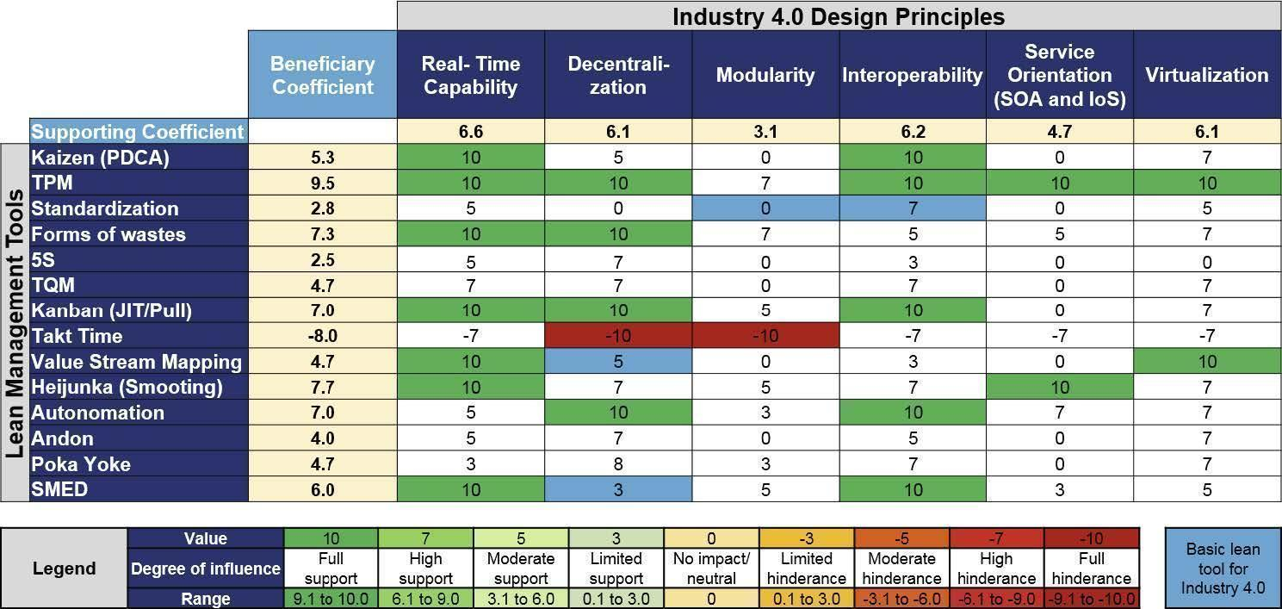
Figura 2. Matriz de interdependencia formada por las herramientas de Lean Management (LM) en dirección vertical y los principios de la industria 4.0 en dirección horizontal. Fuente: Sanders y otros. (2017)

En resumen, se observa que herramientas como TPM, Kanban, automatización, reducción del desperdicio se benefician con la implementación de la I 4.0. Mientras que los principios de capacidad en tiempo real, descentralización e interoperabilidad son aquéllas que ofrecen más apoyo hacia las herramientas LM. Por otra parte, herramientas como SMED, VSM, estandarización y reducción de desperdicios, apoyan a los principios de I 4.0 y son un requisito esencial para su implementación.
Como conclusión de este estudio se obtuvo que la matriz muestra, a través de los coeficientes calculados, que la mayoría de las interacciones entre de las herramientas LM y los principios de Industria 4.0 tienen efectos sinérgicos o por lo menos un efecto neutral. A modo de ejemplo presentamos dos herramientas que se encuentran en extremos opuestos: el Takt Time y el TPM. El Takt Time es la única herramienta que presenta inconvenientes (comparando la herramienta con los distintos principios), con un coeficiente de -8, lo que nos hace pensar que esta herramienta se va a eliminar de las futuras fábricas inteligentes. Lo opuesto sucede con TPM que obtuvo un coeficiente de 9.5 beneficiándose fuertemente de los principios de Industria 4.0.
Por último, “el Lean Management no se va a debilitar con la implementación de la Industria 4.0, pero es probable que se convierta en importante para conseguir el éxito en la aplicación la nueva filosofía”, Sanders y otros, 2017.

Conclusiones:
Luego de analizar y comprender las ideas del LM e I 4.0, concluimos que ambas tienen como objetivo principal buscar la mejor forma de operar dentro de una organización. El modelo del Lean busca reducir al mínimo el desperdicio y fallas, a través de una disminución de las actividades que no agregan valor, buscando incrementar la eficiencia de los procesos y así la productividad de los mismos. Mientras que I 4.0 intenta lograr un funcionamiento unificado, interconectando las distintas partes de la organización a través del Internet de las cosas, logrando un todo coordinado. Si bien no todas las organizaciones adoptan principios de estas filosofías, son muchas las organizaciones que actualmente se benefician con su implementación.
En cuanto a la interrelación del LM y de la I 4.0. ¿Qué podemos decir al respecto? Podemos concluir, que no son ideas opuestas, y mucho menos que a partir de la aparición de la I 4.0 el LM va a dejar de existir. Ambas, son formas actualmente muy utilizadas para mejorar los procesos productivos dentro de las organizaciones y traen múltiples beneficios si son implementadas correctamente. Sin embargo, el concepto de I 4.0 todavía es conocido por un pequeño porcentaje de empresas en el mundo, y aún menor es el porcentaje de aquellas que la están implementando. Debemos intentar comprender estos dos métodos como complementarios, que al integrarlos se benefician mutuamente, creando un efecto sinérgico, ya que para implementar exitosamente la I 4.0 se necesita trabajar en una organización que internamente esté produciendo de manera efectiva y eficiente. Esto se puede lograr a partir de la implementación previa del LM en los procesos productivos claves de las empresas.
Cualquiera de las dos filosofías que se opte por introducir debe estar acompañada por un cambio en la mentalidad de todas las personas que participan en la organización, tanto los niveles directivos como los más bajos deben compartirla y comprometerse. Muchas son las consecuencias negativas de implementar alguna de estas ideas sin considerar todos los aspectos necesarios para llevarla a cabo de manera completa, por lo que las organizaciones deben ser conscientes de qué buscan lograr y cuál es la mejor forma para hacerlo.

Bibliografía
Buer, S. V., Strandhagen, J. O., & Chan, F. T. (2018). The link between Industry 4.0 and LM: mapping current research and establishing a research agenda. International Journal of Production Research, 56(8), 2924-2940.
Dombrowski, U., Richter, T., & Krenkel, P. (2017). Interdependencies of Industrie 4.0 & lean production systems: A use cases analysis. Procedia Manufacturing, 11, 1061-1068.
Mrugalska, B., & Wyrwicka, M. (2017).Towards lean production in industry 4.0.Procedia Engineering, 182,466-473.
Rüttimann, B.., & Stöckli, M. (2016). Lean and industry 4.0.Twins, partners, or contenders? A due clarification regarding the supposed clash of two production systems. Journal of Service Science and Management.
Sanders, A., Elangeswaran, C., & Wulfsberg, J. P. (2016). Industry 4.0 implies LM: Research activities in industry 4.0 function as enablers for LM. Journal of Industrial Engineering and Management, 9(3), 811-833.
Sanders, A., Subramanian, K. R., Redlich, T., & Wulfsberg, J. P. (2017). Industry 4.0 and lean management–synergy or contradiction? In IFIP International Conference on Advances in Production Management Systems (pp. 341-349). Springer, Cham.
Schwab, K. (2017). The fourth industrial revolution. Currency.
Womack, J. P., & Jones, D. T. (1996). Lean thinking: Banish waste and create wealth in your corporation. New York: Free Press.

